Conselho Geral

CONVOCATÓRIA

Eleição dos representantes dos alunos ao Conselho Geral

Convoca-se a Assembleia Eleitoral, constituída por todos os alunos inscritos no ensino secundário, para a eleição dos representantes dos alunos no Conselho Geral, a realizar quarta feira, dia 16 de novembro de 2022, entre as 9.30 e as 14.30 Horas.

- A assembleia eleitoral é constituída pela totalidade dos alunos inscritos no ensino secundário.
- O ato eleitoral decorre no átrio junto ao PBX da escola.
- As listas têm de ser entregues até ao dia 08 de novembro de 2022 nos serviços administrativos da escola, no horário de expediente, ou na Direção da Escola, em envelope fechado.
- Cada lista deverá conter a indicação de um candidato a membro efetivo e a indicação de um candidato a membro suplente.
- A representação dos discentes é assegurada por alunos maiores de 16 anos de idade.
- Os impressos para indicação das listas deverão ser solicitados na Direção ou nos serviços administrativos.
- As listas serão afixadas no placard no átrio do PBX.
- O mandato dos representantes dos alunos no Conselho Geral tem a duração de um ano letivo.

De acordo com o artigo 23º do Regulamento Interno:

5. Eleição do Representante dos Alunos do Ensino Secundário:
a) Os Representante dos Alunos do Ensino Secundário candidatam‐se à eleição, constituídos em listas. As listas devem conter a indicação dos candidatos a membros efetivos, bem como dos candidatos a membros suplentes, em número igual ao dos respetivos representantes no Conselho Geral;
b) As listas serão entregues, até cinco dias antes do dia da assembleia eleitoral, ao Diretor ou a quem o representar, o qual imediatamente as rubricará, lhes atribuirá uma letra por ordem alfabética de acordo com a ordem de entrada das mesmas, e as fará afixar nos locais mencionados na convocatória daquela Assembleia;
c) Cada lista poderá indicar um representante para acompanhar todos os atos da eleição;
d) A conversão dos votos em mandatos faz‐se de acordo com o método de representação proporcional da média mais alta de Hondt;
e) Os resultados da assembleia eleitoral serão transcritos na respetiva ata, a qual será assinada pelos membros da mesa, bem como pelos representantes das listas concorrentes;
f) A publicitação dos documentos emanados da Comissão de Acompanhamento do processo eleitoral será afixada nos locais habituais no prazo máximo de 2 dias úteis;
g) As faltas às convocatórias para a eleição da mesa da assembleia eleitoral devem ser registadas pelo respetivo Diretor de Turma;
h) Não podem ser eleitos ou designados os alunos a quem seja ou tenha sido aplicada nos dois últimos anos escolares uma medida disciplinar sancionatória superior à de repreensão registada ou tenham sido no mesmo período excluídos da frequência de qualquer disciplina ou retidos por excesso de faltas.

31 de outubro de 2022

O Presidente do Conselho Geral:
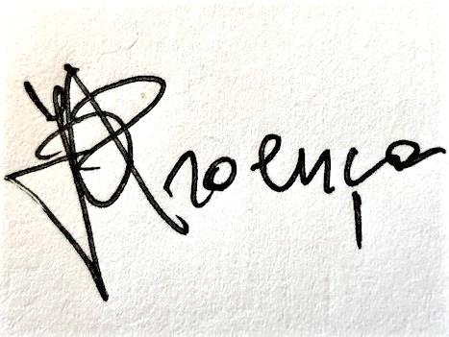
(José Guilherme Ribeiro Proença)

